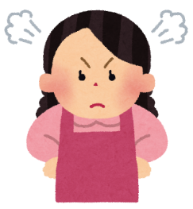

アキコさんがつい感情的になり、怒鳴ってしまうのは、どんなときでしょうか？

**Ｂ-３**

エピソードを読んで、思いや考えを伝え合いましょう。

＜子育て悩み相談への投稿　２児の母親　アキコ＞

　10歳と５歳の息子がいます。最近、10歳の子どもと言い合いになることが多く、気が付けば感情的になり、怒ってしまうことが悩みです。最初は、落ち着いて話をしようと思っているのですが、気持ちがエスカレートしてくると、大きな声で怒鳴ってしまいます。

　子どもを注意する度に反省し、次こそはと思うのですが、

気が付けば、また同じことを繰り返しています。どうすれば、

自分の思いをきちんと子どもに伝えることができるのでしょ

うか？子どもを怒る度に、自分の子育てに自信がもてなくな

っています。

エピソード

注意の仕方について、考えたことを話し合いましょう。

　子どもを注意するときに、どんなことを心がけていますか？

気付いたことや感想を書きましょう。

　　　つい感情的に・・・

　　　　　　　　　　注意のコツは？

-34-

ちょこっと豆情報！

-35-

「怒る」「叱る」「伝える」は同じ？

　子どもを注意する場合、「怒る」と「叱る」は違うものと言われます。激しい感情のまま言葉を発してしまう「怒る」に対して、「叱る」は感情的にならず冷静な言葉で注意することとされます。一方で、「怒る」も「叱る」も同じような言葉として捉えられることもありますし、「叱ることはよい＝言葉で言うことを聞かせてもよい」と短絡的に考えてしまうこともあります。

　そのため、本当に子どもに届けたい思いは何なのか、

立ち止まって考えてみることも大切です。子どもが受け

止められるよう気持ちを考えた上で、保護者の思いをう

まく伝えることが本当の意味での意思の疎通になります。

　「怒る」や「叱る」のではなく、うまく「伝える」こ

とを心がけてみてはどうでしょうか。

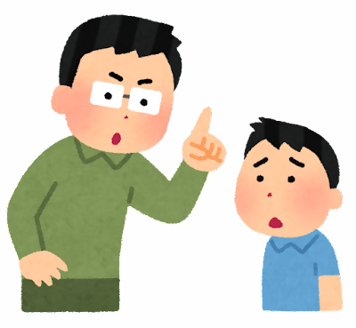

引用：三重県・三重県教育委員会/みえの親スマイルワーク

https://www.pref.mie.lg.jp/common/content/000722401.pdf （参照R6.1.19 ）

注意の仕方のポイントは？

　①　深呼吸し、感情を落ち着かせてから冷静に

②　何がよくないのか、どうするとよいかを考えさせる

③　きょうだいも含め、他の人と比べない

④　短く、プラスの表現で

　　例）**マイナス「～しちゃだめ！」→プラス「～しよう」**

**マイナス「走ってはだめ！」→プラス「歩きましょう」**

　⑤　親や周りの人の気持ちを伝える

　　例）**マイナス「あなたは、遅くまでどこへ遊びに行っていたの！」**

**→プラス「私は、何かあったのかと思って心配したよ。」**

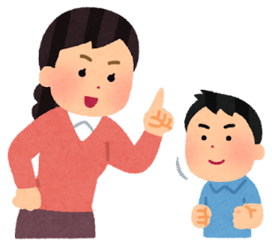

みんなが困っているよ。どうしてなのか分かるかな？



～できるようになったね。

やればできる！

お母さんうれしいな。

　注意して良くなった時を逃さずほめたり、大人が手本を示したりすることも大切ですね。

プログラム展開例

　家庭教育や子育てでは、不安や悩みも多くなりがちですが、いろいろな人と話し合うことができれば、気持ちが楽になることもあると思います。今日の話し合いがこれからのみなさんにとって、自身の考え方が広がるきっかけや仲間づくりにつながる時間になることを期待しています。今日は、「つい感情的に…注意のコツは？」をテーマに、子どもに思いが伝わる注意の仕方について、エピソードを参考に話し合ってみましょう。

**１　はじめに（２分）**

**２　自己紹介（アイスブレイク）（７分）**※他のアイスブレイクでも可（P78～P79）

■テーマ　つい感情的に…注意のコツは？

■対　象　乳幼児～小学生（高学年）保護者

■時　間　45分

■ねらい　子どもとのコミュニケーションを振り返り、よりよい注意の仕方につい

　　　　　て考える。

■準備物　筆記用具、名札（参加者、スタッフ）、ワークシート、

　　　　　時計（ストップウォッチ）、ルールカード（３枚）、アンケート

資料のダウンロードはこちらから→



-36-



　まずはじめに、自己紹介タイムです。その手順を説明します。ルールは前の紹介者につなげる（しりとり）形式で行います。例えば、「えひめ　たろう」さんだったら、次の人は、「う」から始まるように、「うたが得意な　いよ　ひめこ」です。次の人は「こ」で始まるようにつなげていきます。１周終わったら逆回りするなど、時間いっぱいやってみましょう。では、みなさんグループの中央を向いてください。誕生日が最も早い人から時計回りでお願いします。それでは、始めてください。

**アイスブレイク　６分**

**👉Point**　1周だけでなく、２周、３周とすることで、更に雰囲気が和み、相互理解

　　　　　が深まります。

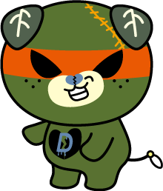

**３　プログラムのルールを説明する。（１分）**

それでは、このプログラムのルールについて確認しておきます。（３つのルールを提示）ルールは３つあります。１つ目は「尊重」です。お互いが発言の時間を守り、他者の発言は最後まで聞きましょう。２つ目は「共感」です。自分とは違った考え方や感じ方が新たな気付きにつながります。批判せず、お互いの感じ方や考え方を認め合いましょう。３つ目は「守秘」です。みなさんが安心して話し合いができるように、ここで知り得た秘密や情報は持ち帰らないようにしましょう。ルールを守って、よりよい学びと交流を深めましょう。

**👉Point**　３つのルールは、参加者がいつでも確認できるように、会場内に掲示し

　　　　 ておきましょう。（上記２次元コードからダウンロード可）



　まずはじめにエピソードを読んで、アキコさんはどんなときに感情的に怒ってしまうのか、想像したことをワークシートに記入してみましょう。思いつくだけ書いてください。時間は５分間です。

　それでは、各グループでワークシートに記入したことを発表してください。発表は１人１分程度で、パスもＯＫです。質問なども自由に行って構いませんが、時間は８分間です。発表は、誕生日が最も遅い人から時計回りでお願いします。

　次に、子どもを注意するときに、どんなことを心がけているか、ご自身で工夫されていることやよいアイデアがあれば、その内容をワークシートに記入してください。時間は５分間です。

　みなさん、お互いの発表を聞き合って、どのような感想をもちましたか？子どもと真剣に向き合っていると、つい感情的になってしまうこともありますね。時には子どもへの注意の仕方を冷静に振り返ることも必要ですね。

　それでは、先ほどと同じように、各グループで発表してください。全員の発表が終わったら、どんな注意の仕方がよいか、自由に話し合ってみましょう。時間は８分間です。

　いかがでしたか。分かってほしいことをきちんと伝えることは、とても難しいですが、あきらめずにしっかりと子どもと向き合っていきたいですね。最後に今日の時間を振り返って、ワークシートに感想をまとめてみましょう。

　何か「なるほど！」と思えた内容やアイデアは生まれたでしょうか。それでは、２グループほど、話し合った内容をみなさんに伝えていただきましょう。よろしくお願いします。（発表グループには事前に伝えておく）

**４　エピソードを読んで、思ったことや考えたことを伝え合う。（15分）**

**５　注意の仕方について、考えたことを話し合う。（17分）**

**ワークシート記入　５分**

**グループ活動　　　８分**

**ワークシート記入　５分**

**グループ活動　　　８分**

**全体交流　　　　　２分**

　以上で、終了です。アンケートにご協力いただける方は、提出してからお帰りください。ありがとうございました。

**ワークシート記入　２分**

-37-

**６　学習のまとめを行う。（３分）**

**👉Point**　資料「ちょこっと豆情報！」に関連した様々な情報を掲載しているの

で、紹介しておきましょう。